ПРИМЕНЕНИЕ ИНФОРМАЦИОННЫХ ТЕХНОЛОГИЙ ПРИ ПОДГОТОВКЕ СПЕЦИАЛИСТОВ СВАРОЧНОГО ПРОИЗВОДСТВА
Кулиш Татьяна Павловна
заведующая лабораторией сварки
ГБПОУ «КТК»
(г. Курган)

В настоящее время применение сварки и родственных технологий, разработка новых конструкционных материалов сопровождаются повышенными требованиями к качеству сварки, устойчивости сварных конструкций, квалификации персонала сварочного производства.
Анализируя материал Международного института сварки, доклады и статьи ученых и экспертов мирового уровня в области сварки и сварочного производства можно сделать вывод, что в настоящее время престиж профессий, специальностей сварочного производства значительно снижается. Эта же тенденция наблюдается и в России. Поэтому крайне необходимо решать задачи подготовки соответствующего современным требованиям персонала. Это возможно только при условии повышения эффективности профессионального образования и модернизации процесса подготовки сварщиков и специалистов сварочного производства.
Наиболее перспективными и действенными методами совершенствования процесса подготовки сварщиков и специалистов по сварке, сокращения сроков обучения и снижения его стоимости при одновременном расширении возможностей индивидуального подхода в учебном процессе, являются методы, основанные на использовании современных информационных технологий.
Одним из средств информационных технологий является применение имитаторов (тренажеров). Практической составляющей профессионального образования сварщиков является приобретение профессиональных навыков и умений ведения процесса ручной и механизированной сварки. Отработка таких навыков возможна только при использовании репродуктивного метода обучения, который обеспечивает усвоение, совершенствование навыков и умений посредством многократных повторений действий и стандартных решений для отработки их до автоматизма.
В настоящее время среди известных образцов и моделей тренажерно-обучающих систем в профессиональных образовательных учреждениях наибольшее распространение получила модель Дугового тренажера сварщика УТС – 09.
В Курганском технологическом колледже лабораторные работы на данном тренажере проводятся перед выходом студентов на производственную практику в рамках профессионального модуля ПМ 05 «Выполнение работ по профессии Электрогазосварщик». Лабораторные работы позволяют получить как общие представления о различных способах сварки плавлением, так и приобрести первоначальные навыки по поддержанию заданных длины дугового промежутка, угла наклона электрода и скорости сварки.
УТС - 09 позволяет моделировать процессы ручной дуговой сварки покрытыми электродами (ММА) и сварки в защитных газах плавящимся (MIG/MAG) и неплавящимся (TIG) электродами. Специальная тестовая программа позволяет контролировать психофизиологическое состояние и квалификацию сварщиков, особенно после длительных перерывов и простоев в работе, обусловленных характером трудовой деятельности. Опыт применения тренажера УТС – 09 подтверждает его высокую эксплуатационную надежность, экономичность и эффективность при использовании как для профессионального отбора и начальной профессиональной подготовки сварщиков, так и для повышения их квалификации, производственного тренажа и тестирования.
Расширение технологических и дидактических возможностей современных технических средств подготовки, упрощение процесса обучения и приближение его к условиям реального процесса сварки обеспечивает новое поколение тренажеров сварщиков, в которых широко используются информационные технологии.
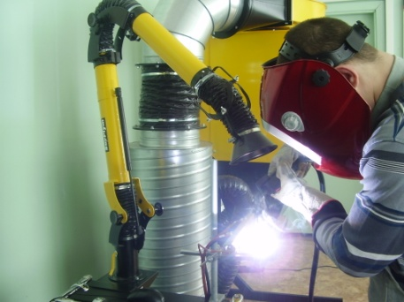 | 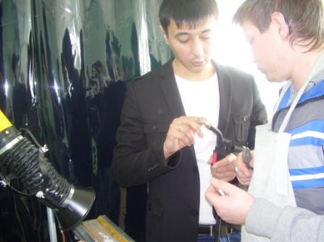
Лабораторная работа «Отработка навыков по возбуждению и поддержанию устойчивого горения дуги»

